LAURA MADRID VALDES

SGDI I

Moda sostenible

Memoria Drupal

**Moda Sostenible** es el nombre de la sede web creada. Moda Sostenible es una asociación que nace con el objetivo de promover la utilización de productos *free friendly* con el medio ambiente en el mundo de la empresa textil y de la moda. También es un lugar de apoyo a todos esos diseñadores que han creado su marca basándose en unos valores responsables y respetuosos con la naturaleza y que están comprometidos a transformar la sociedad y el mundo de la moda.

La audiencia de la sede web son personas comprometidas con el medio ambiente y dispuestas a poder cambiar el mundo de la industria textil utilizando materiales que puedan reciclarse, que no contengan elementos tóxicos, respetuosos con el medio ambiente, de procedencia local, y aquellos en los que el proceso de fabricación conlleve a una reducción del uso de recursos naturales.

La creación de esta sede web está inspirada en tres asociaciones de moda sostenible diferentes:

**1.** [**https://esmodasostenible.org/**](https://esmodasostenible.org/)

AMSE es una asociación a nivel nacional e internacional y referentes en Europa. Su objetivo es que las marcas sostenibles continúen creciendo y tener cada vez más voz y capacidad para transformar la industria y la sociedad. Para ello cuenta con muchas marcas asociadas al proyecto con productos muy diferentes; desde moda, bolsos y calzado, hasta joyería y decoración para el hogar.

**2.** [**https://sicmoda.org/**](https://sicmoda.org/)

SIC Moda es otra asociación española para la sostenibilidad, la innovación y la circularidad en moda. Su objetivo es impulsar proyectos que apuesten por una moda sostenible y asentar estos nuevos valores en una industria que hasta ahora ha vivido de espaldas a ellos.

**3.** [**https://www.modasosteniblebcn.org/**](https://www.modasosteniblebcn.org/)

Moda sostenible Barcelona es una asociación formada por un grupo de diseñadores de moda, proveedores de materias primas, talleres de confección, distribuidoras, tiendas, periodistas y ciudadanos que buscan sensibilizar a la sociedad de las ventajas de la moda sostenible, así como potenciar y estimular su creación, producción, venta y uso.

Los contenidos que se publicaran serán sobre actividades que organice la asociación, como, por ejemplo, mercados donde nuestras marcas asociadas vendaran sus prendas y talleres de costura, punto, ganchillo… Estas dos actividades están publicadas en el apartado de noticias de la web, en la página de inicio. De esta manera, los usuarios que entren en la página verán de primera mano las novedades que ofrece la asociación.

Los usuarios pueden apuntarse a estas actividades a través del formulario de contacto y pueden compartir las noticias a través del botón de compartir en todas las redes sociales. El formulario de contacto también se puede utilizar para que las marcas contacten directamente con nosotros en el caso de que se quieren asociar y participar en las actividades que ofrecemos.

El módulo de traducción lo he utilizado para que la interfaz se pueda traducir tanto en inglés como en alemán para posibles usuarios internacionales, ya que nuestro objetivo es llegar a un público más global. Por otro lado, las taxonomías situadas en los artículos y en las fichas de las marcas sostenibles ayudan a crear una clasificación entre los diferentes apartados.

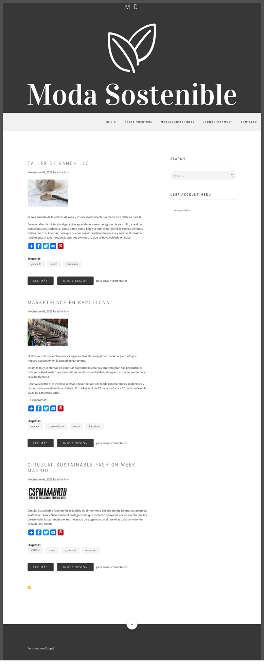Captura de pantalla del inicio de la sede web